Министерство транспорта Российской Федерации

Федеральное агентство железнодорожного транспорта

Федеральное государственное бюджетное

Образовательное учреждение высшего образования

Дальневосточный государственный университет путей сообщения

Кафедра «Информационные системы и технологии»

Markdown. Git

Практическая работа

Тестирование и отладка программного обеспечения

ПР 09.03.04.07.01.БО231ПИН

Студент Журин Д.К.

Руководитель Михайлов К.Г.

Хабаровск 2023

СОДЕРЖАНИЕ

Введение 3

1 Решение Задачи 4

1.1 Результат работы 4

Заключение 8

Введение

Цель работы – изучить работу с файлом формата Markdown, создать инструкцию по использованию git с помощью Markdown

Задачами данной лабораторной работы являются:

* Разобраться с синтаксисом Markdown;
* Создать инструкцию по git с помощью Markdown.

Данная работа состоит из введения, основной части, заключения. В основной части описывается ход решения поставленных задач, в заключение подводится итог по целям и задачам.

# Решение Задачи

## Результат работы

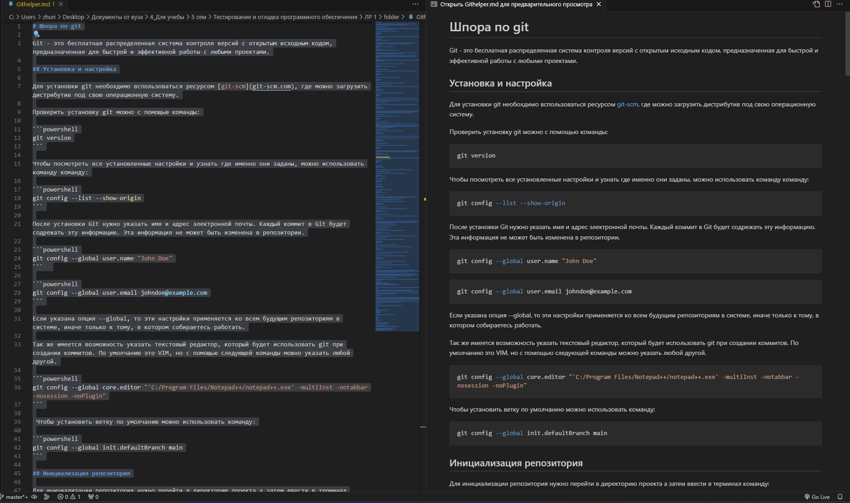

Рисунок 1.1 – Часть инструкции по git

Заключение

В ходе выполнения лабораторной работы были изучены методы работы с git, а также способ ведения документации с помощью Markdown.